Для регистрации нового Клиента необходимо пройти по ссылке

<https://online.bankglobus.ru/web_banking/>

Получаем следующую страницу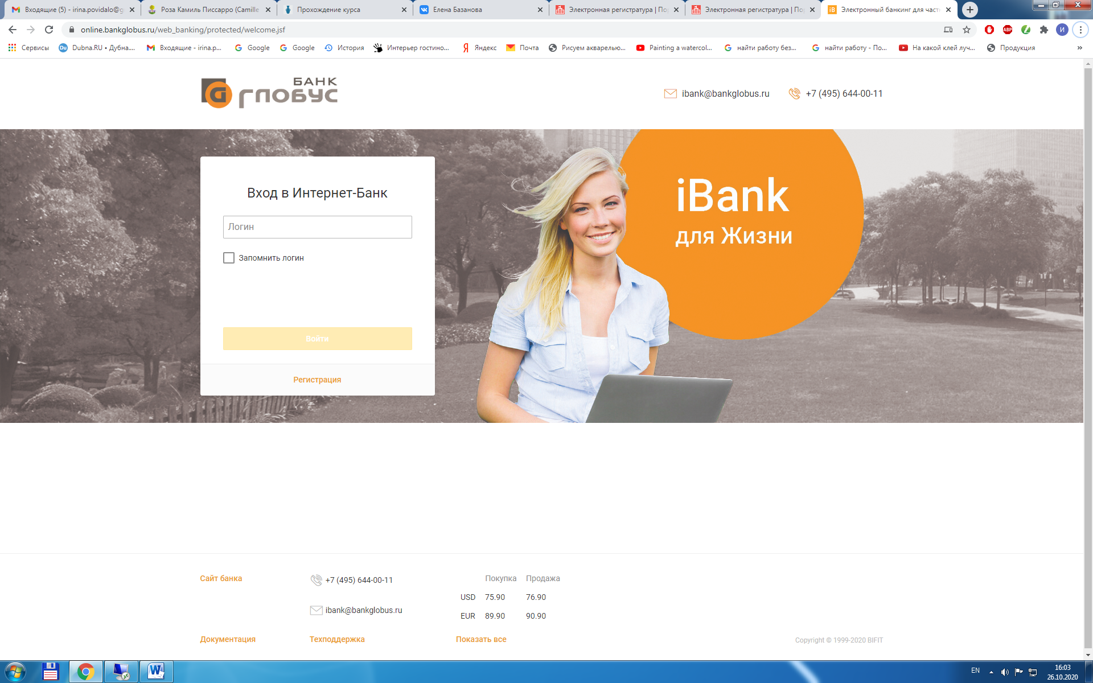

Нажимаем кнопку “Регистрация”

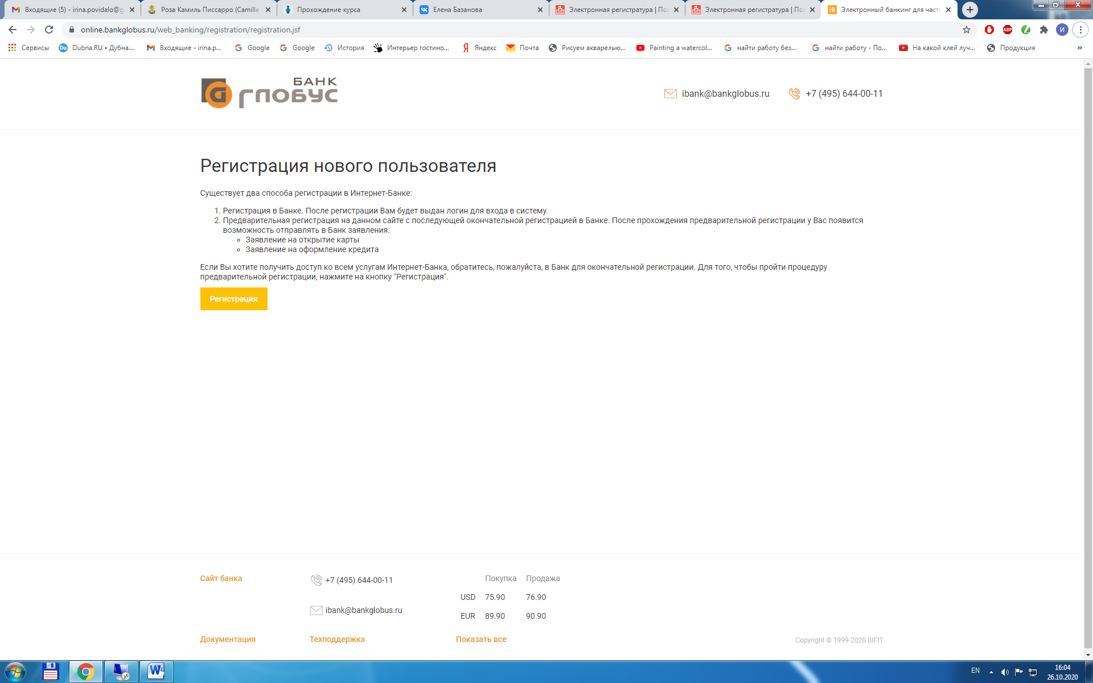

Далее “Регистрация”

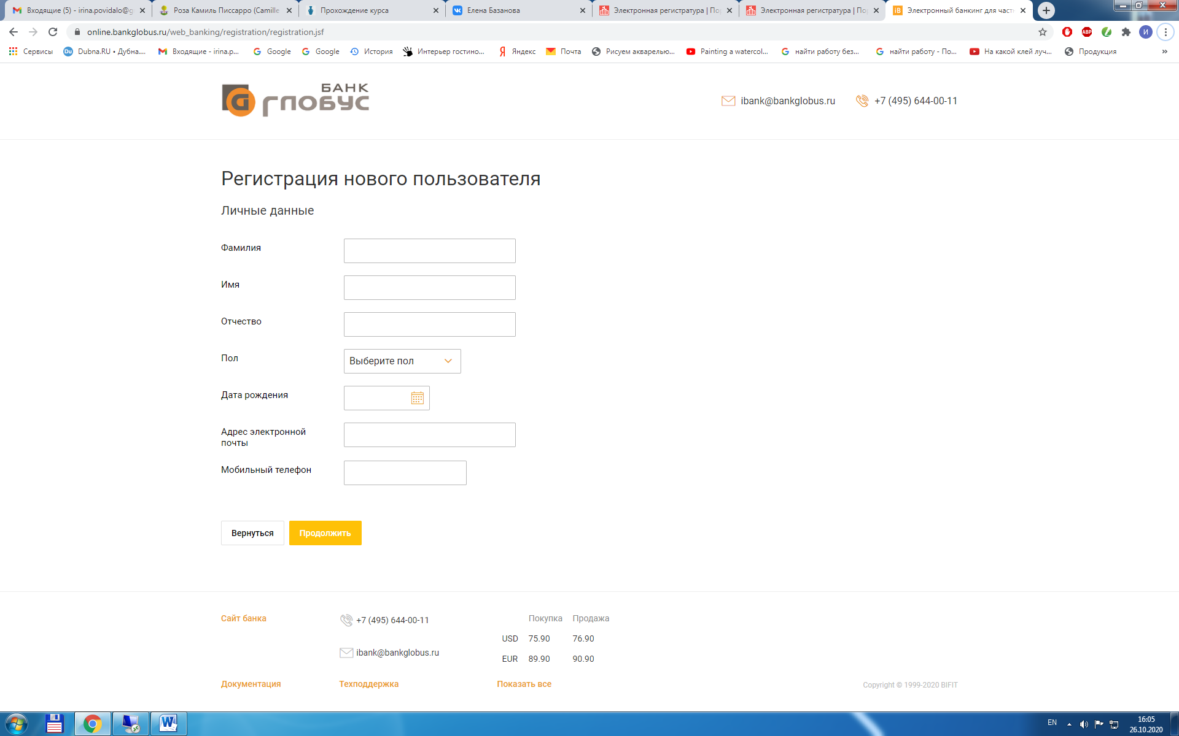

Заполняем все поля о регистрируемом частном лице. После заполнения всех полей – “Продолжить”.

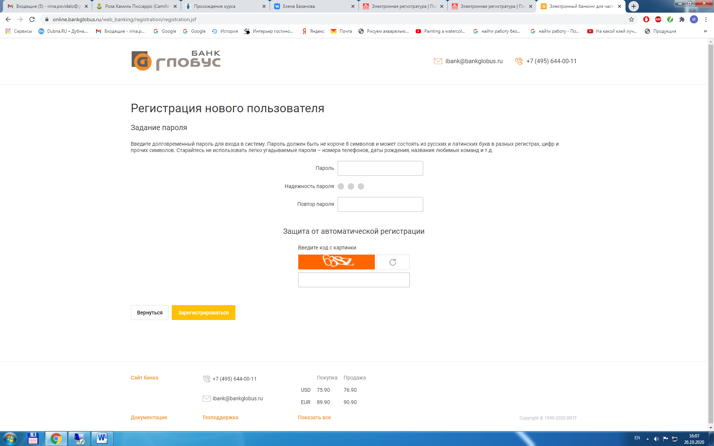

Придумываем свой секретный пароль (никому не передавайте этот пароль, по нему злоумышленник может получить доступ к Вашим счетам)

Нажимаем кнопку “Зарегистрироваться”.

Далее передаем все документы в Банк и ожидаем от Банка сообщения об окончании регистрации.

Только после этого можно будет войти в систему под вновь созданной учетной записью